É possível criar um site

somente com HTML. Como

fez Tim Bernes Lee

(considerado o criador da

Web), quando publicou o

primeiro site da história em

1991.

http://info.cern.ch/hypertext

/WWW/TheProject.html

É a linguagem que usamos para estruturar

e apresentar todo tipo de conteúdo no

navegador: texto, imagem, vídeo, audio,

listas, etc.

Com HTML e CSS podemos

fazer muito!

Confira alguns exemplos de

Designs programados

somente com HTML e CSS:

http://www.csszengarden.co

m/

É a linguagem que usamos para criar a

aparência que o conteúdo deve ter.

Confira alguns exemplos de

Designs criados com JS:

http://histography.io/

https://www.sbs.com.au/the

boat/

É a linguagem que usamos para aprimorar a experiência do

usuário com o site, por meio de interações e recursos mais

complexos que o site estático (HTML + CSS) não entregam.

IDE

Integrated Development Environment

São ferramentas para facilitar o desenvolvimento de

software.

Sugiro utilizamos o Visual Studio Code:

Para is codando e acompanhar o resultado, recomendado para estudo

<https://codepen.io/pen/>

<https://jsfiddle.net/>

<https://www.w3schools.com/tryit/tryit.asp?filename=tryhtml_hello>



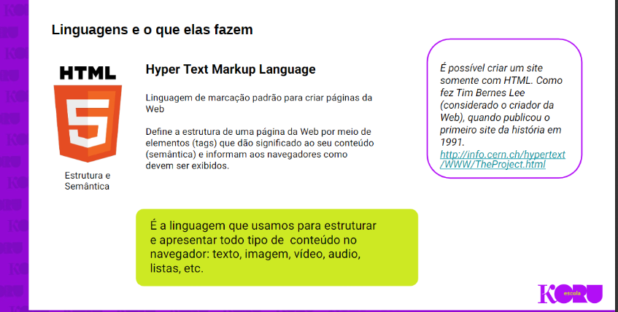

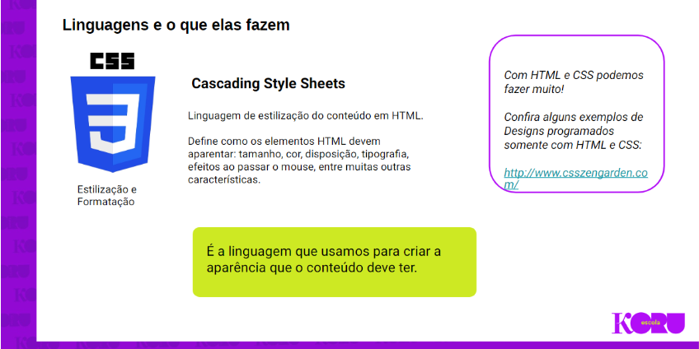

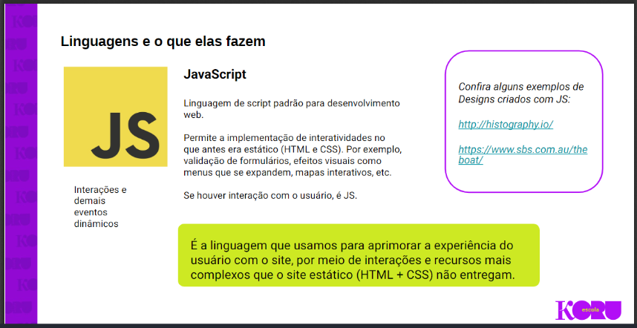

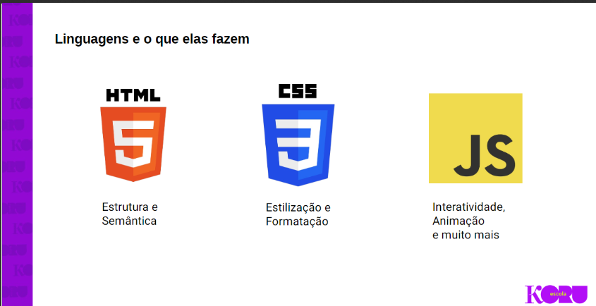

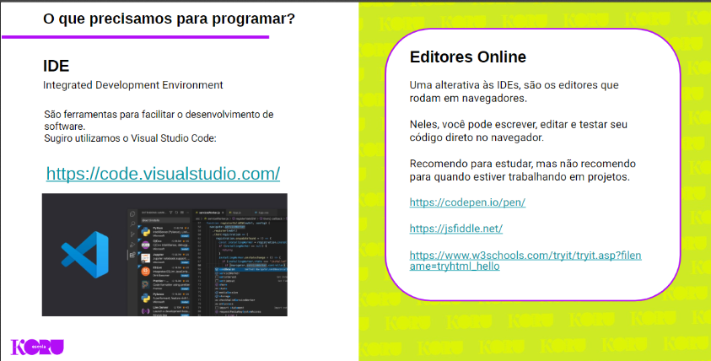

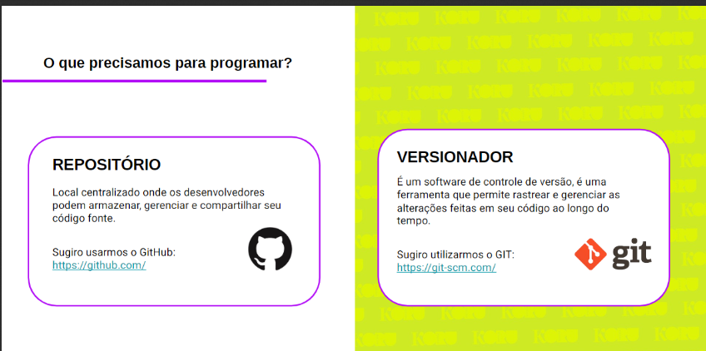

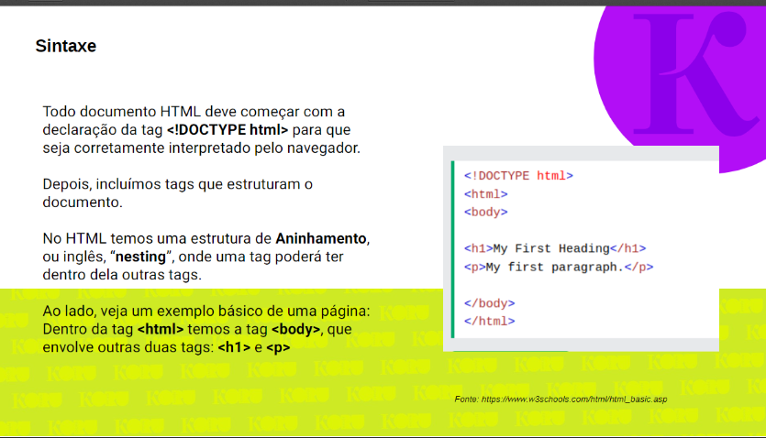

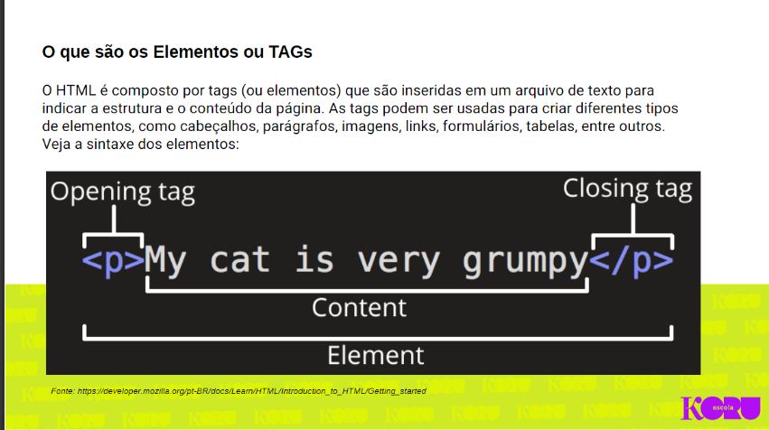

Sempre consulte os detalhes sobre os

elementos na documentação:

<https://www.w3schools.com/tags/default.asp>

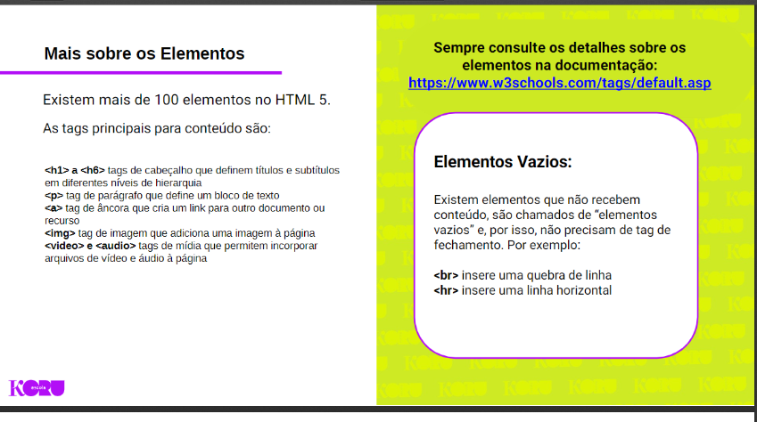

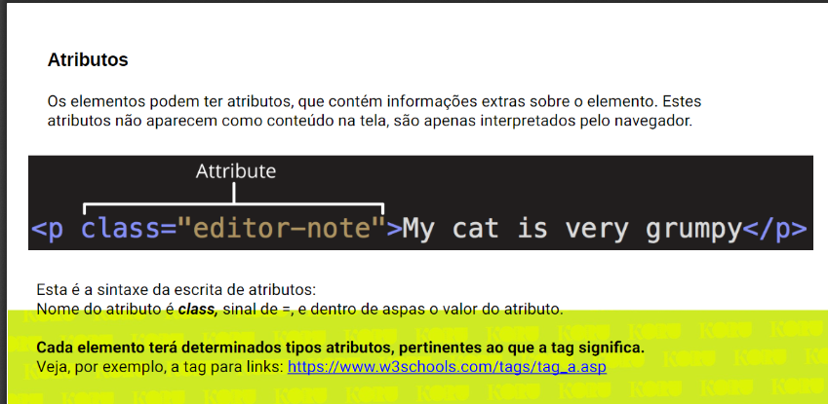

Cada elemento terá determinados tipos atributos, pertinentes ao que a tag significa.

Veja, por exemplo, a tag para links:

<https://www.w3schools.com/tags/tag_a.asp>

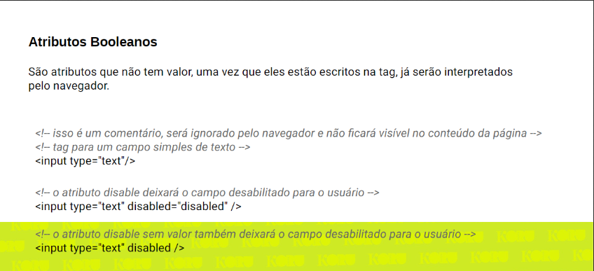

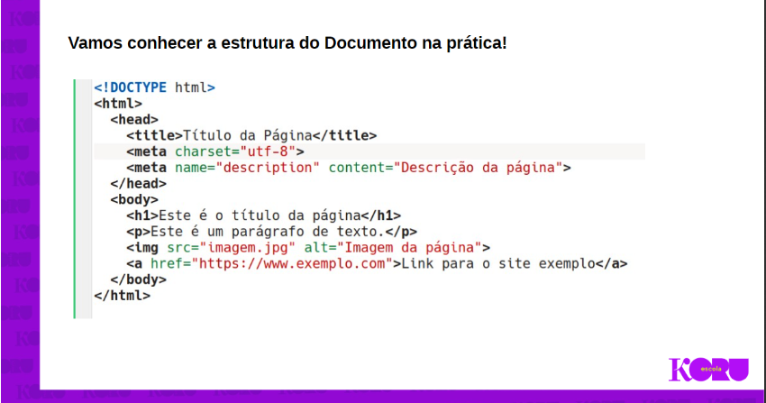

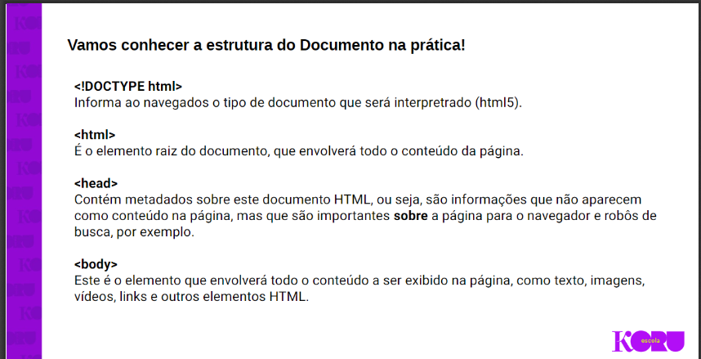

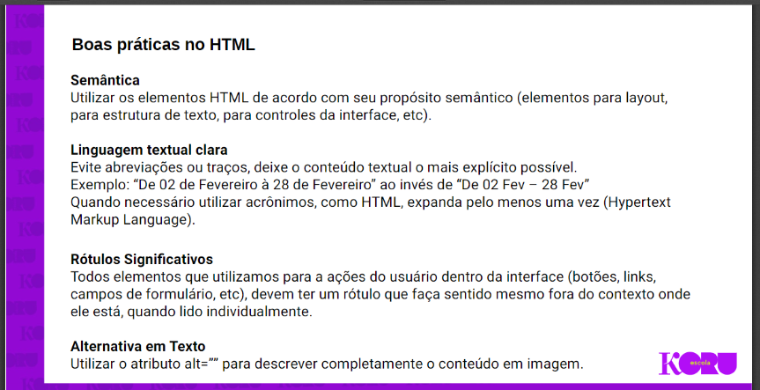

Materiais complementares

Biblioteca de ícones do Google:

<https://fonts.google.com/icons>

Configurar chave SSH no repositório:

<https://docs.github.com/pt/authentication/connecting-to-github-with-ssh/adding-a-new-ssh-key-to-your-github-account>

Códigos desenvolvidos durante a aula:

<https://github.com/ThaisCarneiro2/koru>